弱電流治療 (マイクロカレント セラピー)

Ｆｒｏｍ ＵＳＡ Microcurrent Therapy
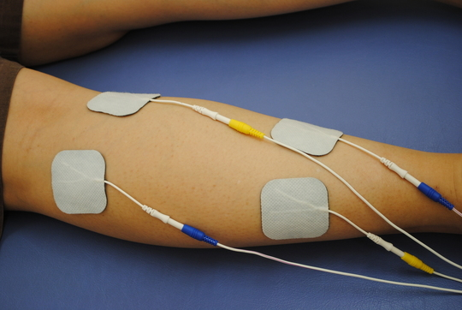  損傷した部位に導子をあてて治療 | 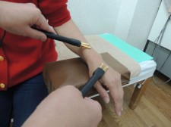  損傷部位にプロープをあてて治療
微弱電流療法は「マイクロカレント」とも呼ばれており、その名のとおり微弱な電流により治療することです。
この微弱な電流とは、μA(マイクロアンペア=1000分の１ｍｍA)という極めて弱い電流で，人体の組織で発生している微弱な電流と似た性質のもので、体で感じ取れない位の弱い電流で、低周波治療とは違い、マッサージ効果の目的ではない為 ビリビリした刺激感はほとんどありません。
打撲や捻挫などで損傷した組織に微弱な電気を通電して、細胞レベルに働きかけて 損傷した細胞組織を修復していきます。
主にスポーツ現場では、アスリートの慢性及び急性の疼痛・捻挫・打撲・肉離れ・骨膜・腱の炎症・等の早期改善に使用されています。

